Муниципальное бюджетное дошкольное учреждение «Ясли-сад №285 г. Донецка»

Конспект занятия по познавательно-речевому развитию детей средней группы на тему: «Осенние явления»

Составила: Славич С. Л., воспитатель

г. Донецк 2023
Задачи:
- Развивать представление детей об осени.
- Учить распознавать и называть природные явления этого времени года.
- Учить замечать погодные изменения осенью, понимать их условное обозначение.
- Развивать наблюдательность, речь и память.
- Формировать умение с помощью музыкальных инструментов отображать «звуки осени».
- Воспитывать интерес к окружающему миру, бережное отношение к природе.

Ход занятия
Воспитатель. Дети, подойдите ко мне, пожалуйста. Посмотрите, у нас сегодня необычный гость. (Показывает кленовый листочек). Он незаметно залетел в нашу группу и принес с собой загадку:
Если на деревьях листья пожелтели,
Если в край далекий птицы улетели,
Если небо хмурится,
Если дождик льётся
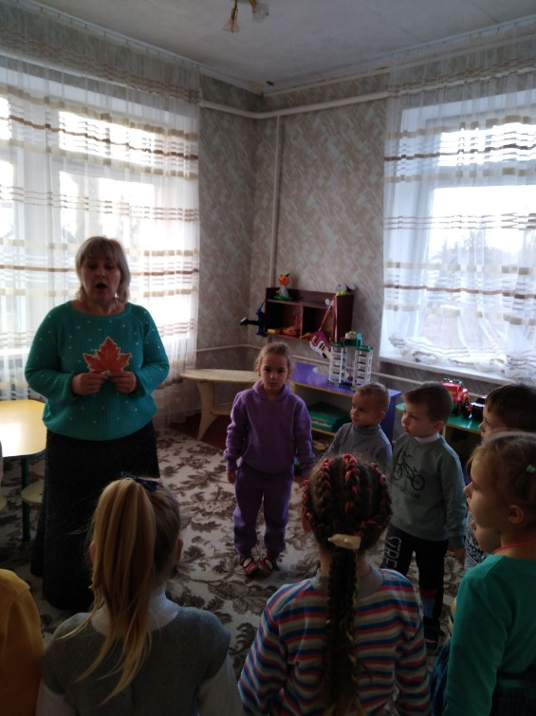
Как такое время года зовется?

Дети. Осень
Воспитатель. Правильно, дети! Это Осень. И сегодня мы поговорим с вами об этом замечательном времени года – осень.
Дети, обратите внимание на иллюстрацию. Какое время года на ней изображено?
Дети. Осень
Воспитатель. Скажите, какого цвета небо? (Серое, пасмурное) Светит ли солнце? (Нет) Какого цвета листья на деревьях? (Желтые, красные) Почему деревья наклонены? (Дует ветер) Как называется явление, когда опадают листья? (Листопад)

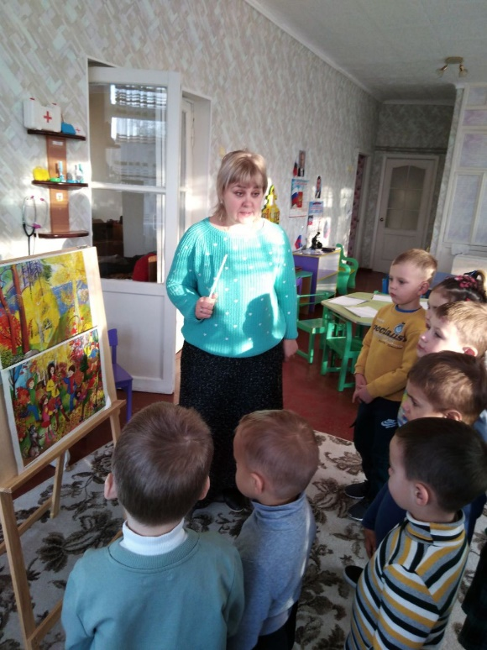
Правильно, молодцы! Давайте еще раз скажем, что бывает осенью. (Дети перечисляют явления с определениями)
Воспитатель. А сейчас игра «Да или нет». Если такое осенью бывает, мы говорим: «Да», если не бывает, то говорим «Нет».
Игра: Осенью растут цветы? (Нет)
Осенью растут грибы? (Да)
Жаркий ветер прилетает? (Нет)
Туманы осенью плывут? (Нет)
Ну, а птицы гнезда вьют? (Нет)
К нам букашки прилетают? (Нет)
Звери норки закрывают? (Да)
Урожай люди собирают? (Да)
Птичьи стаи улетают? (Да)
Часто – часто идут дожди? (Да)
Достаем мы сапоги? (Да)
Солнце светит очень жарко? (Нет)
Можно детям загорать? (Нет)
Ну, а что же надо делать – шорты, шляпки надевать? (Нет)
Или лучше в теплой куртке погулять по переулку? (Да
Осень, осень подожди, ты от нас не уходи.
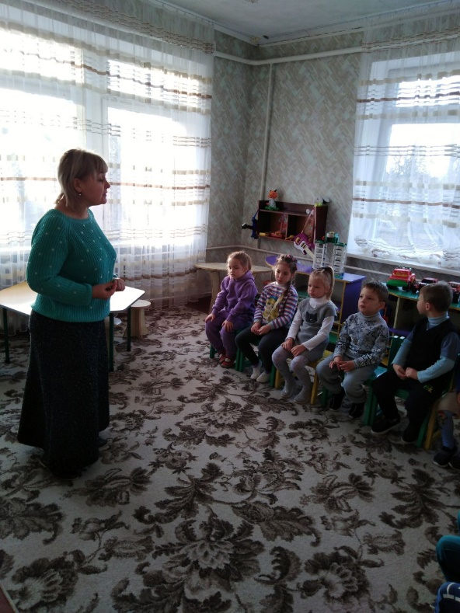
Ведь холодная зима нам пока что не нужна. ДА? ДА!

Воспитатель. Правильно! С заданием справились! Вы, наверное, устали, давайте проведем физкультминутку:
Ходит осень по дорожке (шагают на месте)
Промочила в лужах ножки (Прыжки на правой/левой ноге)
Ходит осень, бродит осень (Шагают)
Ветер с клена листья сбросил (Качают руками влево/вправо)
Воспитатель. Отлично! А теперь скажите, какая погода бывает осенью? (Ответы детей). А знаете, что погоду можно изобразить рисунком. (Рассматривание карточек с условным обозначением погоды)
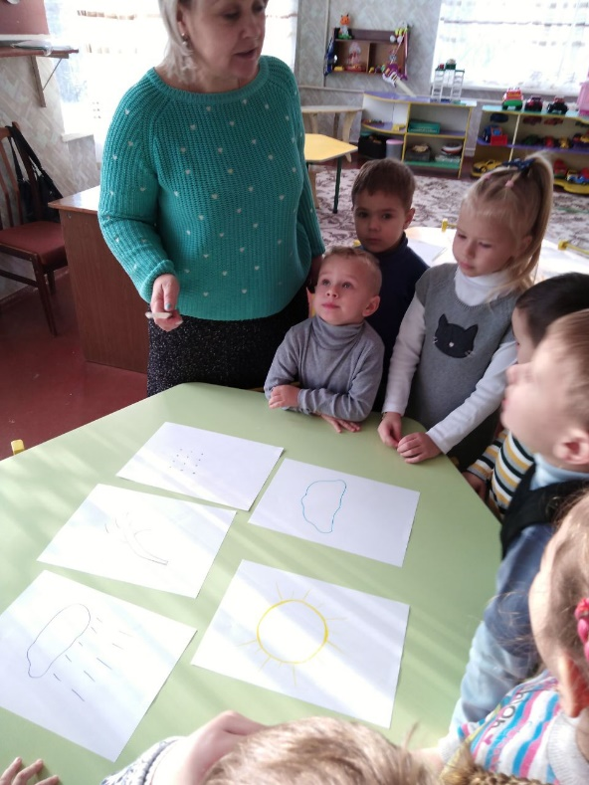

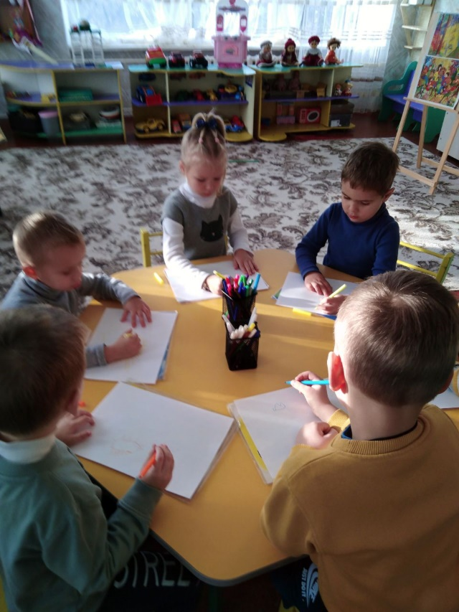
Воспитатель. Ребята, а давайте попробуем определить, какая сегодня погода. (Каждый рисует свое обозначение и объясняет его)
Воспитатель. Молодцы, ребята! Сегодня осень нас балует, у нас солнечная погода.
А сейчас мы с вами послушаем «звуки осени». На металлофоне изображаются капли дождя, на шумовых инструментах – шелест ветра, а шорох листьев с помощью сжатия фольги.
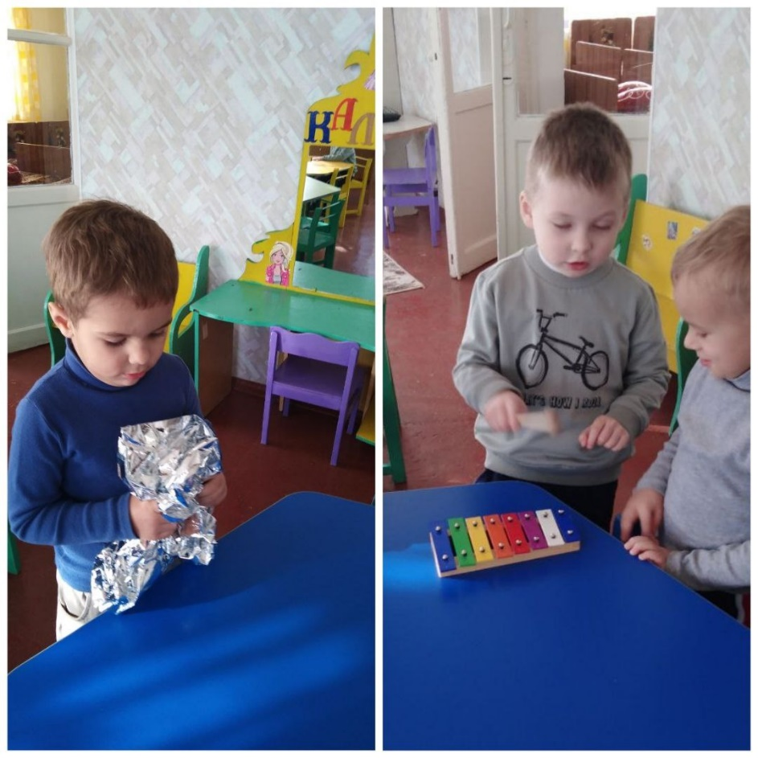

Воспитатель. Какие красивые звуки издает осень. Нужно только прислушиваться, всматриваться, и столько интересного можно заметить
Ребята, наше занятие подошло к концу. Вы все молодцы! Хорошо работали. Скажите, что вы сегодня узнали об осени? (Ответы детей) Вы любите осень? Почему? (Ответы детей).

